Comenzando con PyQT:

Instalacion:
Linux:
https://pythonspot.com/en/building-an-application-gui-with-pyqt-beginners-tutorial/
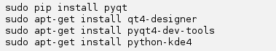

Linux/Arch:
Las distros basadas en Arch, como Manjaro, vienen incluidos en la instalacion:
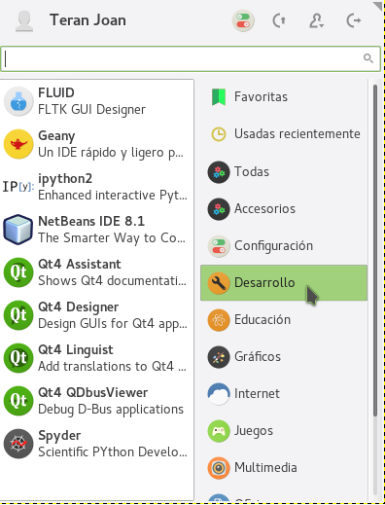

Window:
https://riverbankcomputing.com/software/pyqt/download

No hay mas magia.
Teran Joan

